Совет депутатов муниципального образования «Можгинский район» | 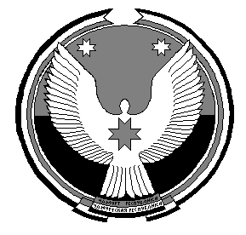 | «Можга ёрос»  муниципал кылдытэтысь  депутат Кенеш

РЕШЕНИЕ
=====================================================================
О внесении изменений в решение
Совета депутатов муниципального образования «Можгинский район»
от 18 декабря 2013 года №20.9

Принято «23» июля 2014 года

В соответствии с Законом Удмуртской Республики от 13.10.2011г. №53-РЗ «Об административных комиссиях в Удмуртской Республике»,постановлением Правительства Удмуртской Республики от 04.02.2013г. №43, Порядком формирования административной комиссии муниципального образования «Можгинский район», утвержденным решением районного Совета депутатов от 20 августа 2008г. №13.7, опубликованием на официальном сайте муниципального образования «Можгинский район» (www. mozhga-rayon.ru) в информационно-телекоммуникационной сети «Интернет» 19 июня 2014г.

СОВЕТ ДЕПУТАТОВ РЕШИЛ:

Внести в решение Совета депутатов муниципального образования «Можгинский район» от 18 декабря 2013 года №20.9 «Об утверждении состава Административной комиссии муниципального образования «Можгинский район» следующие изменения: ввести в состав административной комиссии:
- Тубылова Ивана Витальевича – начальника сектора жилищно-коммунального хозяйства отдела по делам строительства, архитектуры и ЖКХ Администрации района;
- Загуменову Ольгу Владимировну – контролера контрольно-ревизионной службы Можгинского филиала ОАО «Удмуртавтотранс».

Глава муниципального образования
«Можгинский район» А.Н. ВЕРШИНИН

г. Можга
«23» июля 2014 года
№ 24.5

